Presseinformation

English National Ballet ist Gebäude des Jahres
TWD von Wacotech in der Profilglasfassade

Herford, November 2020. – Das English National Ballet wurde vom AJ100 im Oktober 2020 als Gebäude des Jahres benannt. Entworfen hat die neue Tanzfabrik von insgesamt 8.640 Quadratmeter Fläche Glenn Howells Architects (GHA). Die größte Herausforderung für die Architekten war, einen flexiblen, modernen Ort für Tanz auf einem begrenzten Gelände in London mit einem übersichtlichem Budget zu planen. Glenn Howells, Direktor und Gründer von GHA dazu: „Es galt, ein Gebäude zu entwerfen, dessen Charakter durch die Verbindung von exponiertem rohem Material wie Betondecken und transluzenter Profilglasfassade definiert wird.“ Die weiße Hülle als spezielles Entwurfsmerkmal steht mit den umgebenden farbigen Gebäuden in Kontrast und lenkt die Blicke der Fußgänger auf die Tänzer in den Proberäumen. Das Hauptproduktionsstudio bietet den Tänzern einen 10 mal 15 Meter großen Bühnenraum. Die Probestudios haben eine Größe von 15 mal 15 Meter. Deren bodentiefen Fenster gestatten vorbeispazierenden Menschen einen Blick ins Innere.

3.600 Quadratmeter doppelschalig verlegtes Linit P26/60/7 extra weißes transluzentes Glas ummantelt das Gebäude. Um dem Wärmeschutz Genüge zu tun, ist die Profilglasfassade mit 1.178 Quadratmetern der transluzenten Wärmedämmung (TWD) TIMax GL-PlusF der Herforder Wacotech GmbH & Co.KG ausgestattet. Dadurch erreicht die Fassade einen Wärmedurchgangskoeffizient (Ug-Wert) von 1,2W/m²K. Die TWD erfüllt die Anforderungen an die Wärmedämmung, bietet darüber hinaus einen sommerlichen Wärme- sowie Sichtschutz und wahrt so die Intimität der Tänzer in den Proberäumen. Die hohe Lichtstreuung der UV- und temperaturstabilen Wärmedämmeinlage verbessert die Tageslichtnutzung sowohl im großzügig angelegten Treppenhaus als auch in den Proberäumen und erreicht eine schlagschattenfreie sowie blendfreie Raumausleuchtung. Wärmedämmwert (Ug-Wert) und Lichttransmission waren u.a. Faktoren die zum Einsatz von TIMax GL-PlusF beigetragen haben. Darüber hinaus war die Recyclebarkeit des Glasgespinstes ein wichtiger Faktor für das BREEAM-Rating*.

*BREEAM (Building Research Establishment Environmental Assessment Methodology) ist ein ursprünglich aus Großbritannien stammendes Bewertungssystem für ökologische und soziokulturelle Aspekte der Nachhaltigkeit von Gebäuden. (Quelle Wikipedia)

Bauherr: English National Ballet, London (www.ballet.org.uk)

Architekt: Glenn Howells Architects (www.glennhowells.co.uk)

Glasbauer: Linit UK, (www.linituk.com) .
Profilglas: Lamberts Linit P26/60/7 und P23/60/7 (www.lamberts.info)

Transluzente Wärmedämmung:
WACOTECH GmbH & Co. KG, Herford (www.wacotech.de)

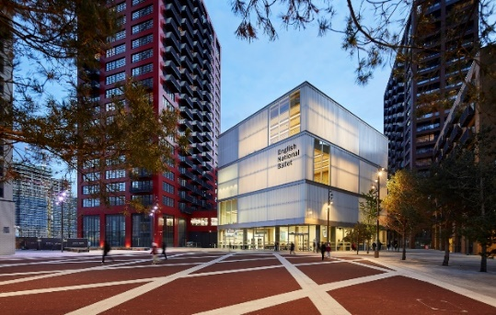

Dateiname: 02059_N235

Untertitel: Die weiße Hülle kontrastiert mit den umstehenden farbigen Gebäuden.

Dateiname: 02059_N292
Untertitel: Wärmedämmwert und Lichttransmission führten zum Einsatz der TWD

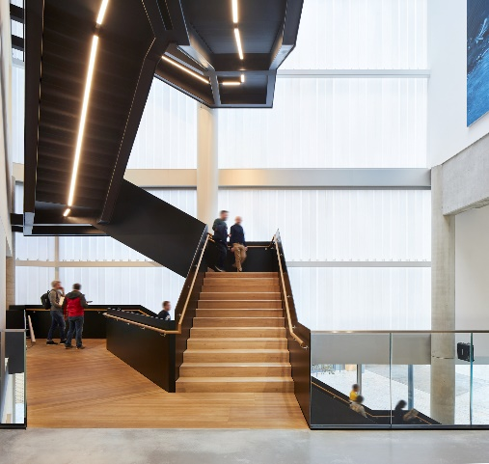

Dateiname: 02059_N272
Untertitel: Das Glasgespinst im Profilglas bietet Blend- und Sonnenschutz

Dateiname: 02059_N210
Untertitel: Bodentiefe Fenster gestatten einen Blick auf die Tänzer.

Dateiname: 02059_N290
Untertitel: Die TWD bietet eine blendfreie Raumausleuchtung.

Fotos: Hufton+Crow Photography (www.huftonandcrow.com)

Nennung von Hufton+Crow Photography jeweils direkt am Bild oder an anderer geeigneter Stelle. Alle Nutzungsrechte liegen vor.
____________________________________________________________________

Über die Unternehmensgruppe Wacotech-Wacosystems
Die Wacotech GmbH & Co. KG und die Wacosystems GmbH & Co. KG sind Schwesterfirmen mit gleichen Gesellschaftern.
Die Unternehmensgruppe entwickelt und produziert transluzente, lichtdurchlässige Wabenkern- und Wärmedämmmaterialien. Ansässig in Herford, bedient die Gruppe sowohl lokale Märkte als auch zahlreiche internationale Kunden.

Über Wacotech
Ein Schwerpunkt der Produktpalette liegt auf der Transparenten Wärmedämmung (TWD). Diese vertreibt und produziert die Wacotech GmbH & Co. KG unter dem Markennahmen TIMax®.
Über Wacosystems
Ein weiterer Schwerpunkt liegt auf der Wabentechnik. Die Wacosystems GmbH & Co. KG produziert und vertreibt Wabenkernmaterialien unter dem Markennamen WaveCore® und daraus weiterentwickelte Produkte wie transluzente Designpaneele Typ ViewPan®.

Weitere Informationen für Journalisten:
Unternehmensgruppe Wacotech-Wacosystems PR-Agentur blödorn pr
Oliver Kehl Heike Blödorn
Nobelstraße 4 Alte Weingartener Str. 44
32051 Herford 76227 Karlsruhe
Fon 05221 / 76313-0 Fon 0721 / 9 20 46 40
E-Mail: okehl@wacotech.de E-Mail: bloedorn@bloedorn-pr.de

